МИНОБРНАУКИ РОССИИ
Федеральное государственное автономное образовательное учреждение высшего образования «Национальный исследовательский университет «Московский институт электронной техники»

Институт микроприборов и систем управления имени Л.Н. Преснухина

Лабораторная работа № 2
По дисциплине
«Электроника»

Вариант 9

Выполнил: Гематоген Карман
Москва 2026
Цель работы: Исследование биполярных и полевых транзисторов
E = 5 + $\sqrt{N}$ = 5 + $\sqrt{9 }$= 8В
Схема цепи:
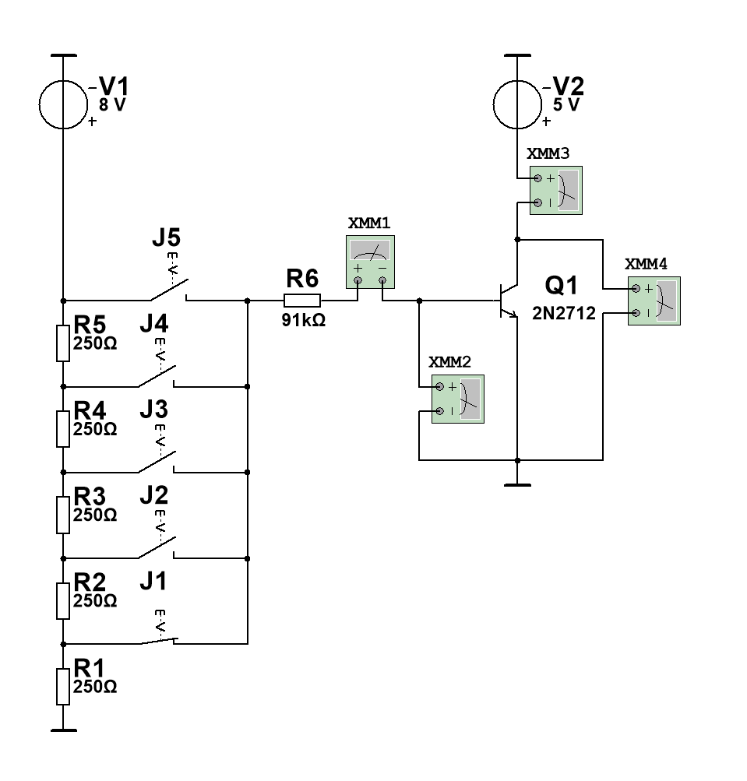
Задание 1 Построение семейства выходных ВА
$I_{k}$ = f ($I_{кэ}$) при${ I}_{Б}$ = const
Будем изменять ток базы, изменяя ее сопротивление (путем замыкания и размыкания ключей J1 – J5), при разных значениях напряжения на переходе коллектор-эмиттер и занесем полученные при этом значения токов коллектора в таблицу:

$$U_{кэ}$$ | 0.3 | 1 | 3 | 5 | 7 | 10 | В
$I_{k1}$ (при $I_{Б1})$ | 1.30 | 1.35 | 1.42 | 1.48 | 1.54 | 1.62 | мА
$I_{k2}$ (при $I_{Б2})$ | 3.55 | 3.65 | 3.78 | 3.92 | 4.05 | 4.25 | мА
$I_{k3}$ (при $I_{Б3})$ | 5.95 | 6.05 | 6.20 | 6.40 | 6.65 | 7.00 | мА
$I_{k4}$ (при $I_{Б4})$ | 8.30 | 8.45 | 6.65 | 9.00 | 9.35 | 9.80 | мА
$I_{k5}$ (при $I_{Б5})$ | 10.50 | 10.70 | 11.00 | 11.40 | 11.90 | 12.50 | мА

Измерим значения тока базы при различных сопротивлениях базы и напряжении V2 = 5 В:
$$I_{Б1}, мкА$$ | $$I_{Б2}, мкА$$ | $$I_{Б3}, мкА$$ | $$I_{Б4}, мкА$$ | $$I_{Б5}, мкА$$
12.97 | 32.30 | 52.00 | 71.61 | 91.43

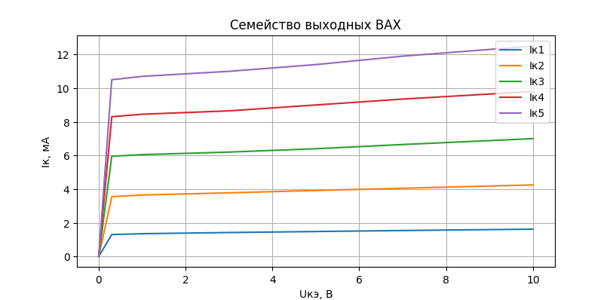
С ростом номера ключа растет токи базы и, следственно, коллектора. На графике в рабочем диапазоне напряжений (0,3–10 В) ток коллектора почти не зависит от напряжения на коллекторе — график почти горизонтальный, близкий к линейной зависимости.

Задание 2 Расчет коэффициента усиления и выходного сопротивления
Найдем коэффициент усиления по формуле:
β = $\frac{∆ Iк}{∆IБф}$ =$\frac{ I_{k3} — I_{k2}}{I_{Б3} — I_{Б2}}$ = $\frac{\left(6.40 — 3.92\right){ ∙ 10}^{-3}}{\left(52.00 — 32.30\right)∙{ 10}^{-6}} =$ 125.888

Рассчитаем выходное сопротивление:
$${\text{r}}_{\text{вых}}\text{=}\frac{\text{Δ}{\text{U}}_{\text{КЭ}}}{\text{Δ}{\text{I}}_{\text{К}}}\text{=}\frac{{\text{U}}_{\text{КЭ4}}\text{-} {\text{U}}_{\text{КЭ3}}}{{\text{I}}_{\text{К3, }\text{U}\text{4}}\text{ -} {\text{I}}_{\text{К3, }\text{U}\text{3}}}\text{=}\frac{\text{5 - 3}}{\left(6.40-6.20\right)\text{·}{\text{10}}^{\text{-3}}}\text{= 1000 Ом }$$
Задание 3 Построение входной ВАХ
При выходном напряжении ${\text{U}}_{\text{КЭ}}$ = 5 В найдем зависимость тока базы от напряжения на ней и построим график этой зависимости. Измеренные данные занесем в таблицу:
 | $$I_{Б1}$$ | $$I_{Б2}$$ | $$I_{Б3}$$ | $$I_{Б4}$$ | $$I_{Б5}$$
$$I_{Б}, мкА$$ | 0.616 | 0.641 | 0.653 | 0.664 | 0.670
$$U_{БЭ}, В$$ | 12.97 | 32.304 | 52.001 | 71.607 | 91.425

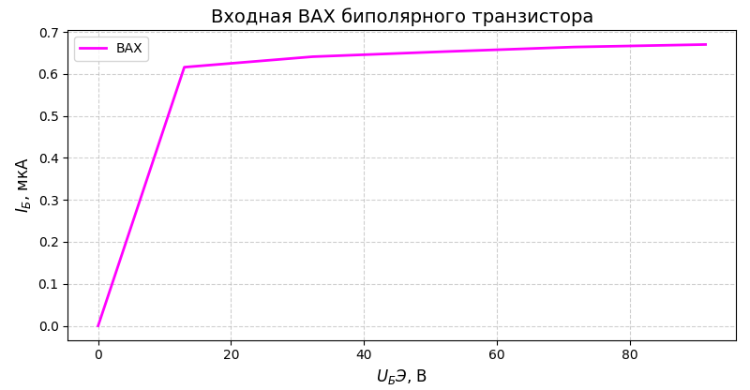
График входной ВАХ биполярного транзистора по форме повторяет ВАХ диода, т. к. входная цепь транзистора образована p-n переходом база-эмиттер.

Задание 4 Расчет входного сопротивления
Найдем входное дифференциальное сопротивление по формуле:
$r_{вых}$ = $\frac{∆ UБэ}{∆IБ}$ при $I_{Б}= I_{бз}$
$r_{вых}$ = $\frac{52,001 – 32,304 }{\left(0,653–0,641\right)·{\text{10}}^{\text{-6}}}$ = 1 641 000 Ом

Задание 5 Построение стоко-затворной характеристики
Зададим напряжение на источнике V3 в соответствии с вариантом:
E = 9 + $\sqrt{N}$ = 9 + $\sqrt{9 }$= 12В
Схема цепи:
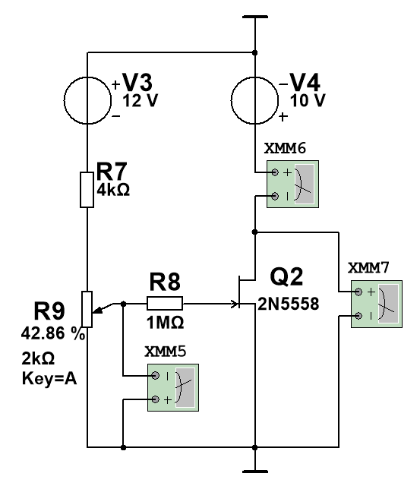

Снимем зависимость тока через сток от напряжения затвор-исток при UСИ = 5 В и занесем полученные значения в таблицу:
$$U_{ЗИ}$$ | 0 | 0.410 | 0.822 | 1.235 | 1.646 | 2.061 | 2.473 | 2.879 | В
$$I_{C}$$ | 7.525 | 5.551 | 3.874 | 2.497 | 1.416 | 0.640 | 0.169 | 0 | мА

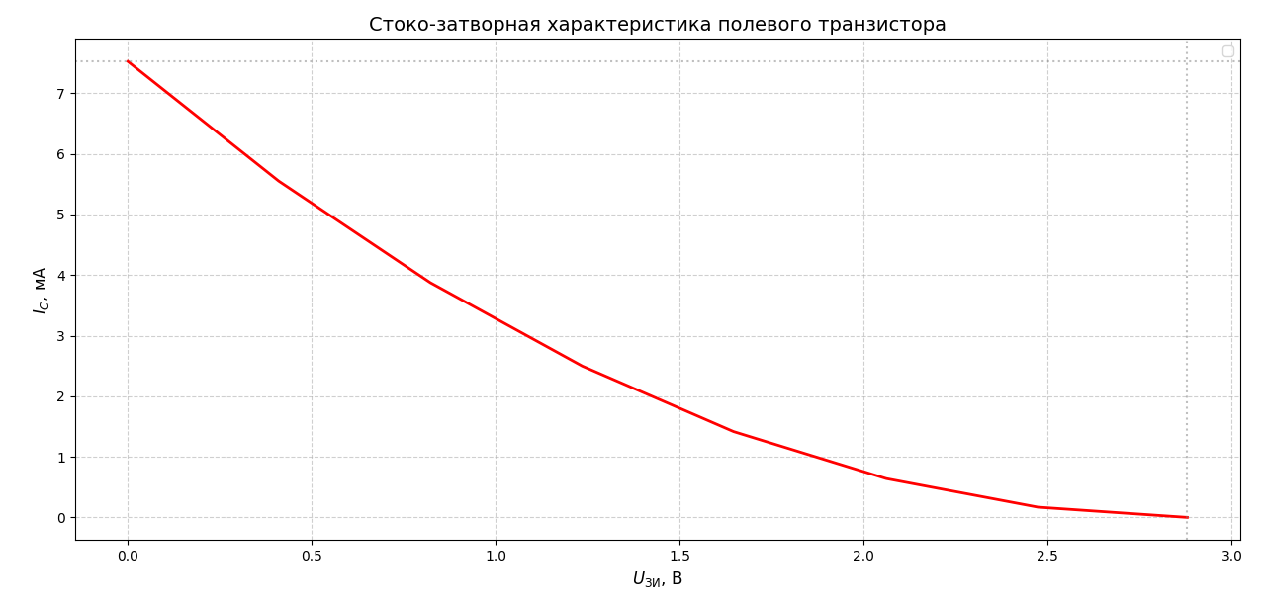
График показывает, ток и напряжение ограничены 0 и, соответственно, током насыщения и напряжением отсечки.

Задание 6. Расчет крутизны
Рассчитаем крутизну зависимости в крайних точках графика — максимальное и минимальное ее значения — по формуле: $S=\left|\frac{ΔI_{C}}{ΔU_{ЗИ}}\right|$

Максимальное значение при минимальных напряжениях:
$$S_{max}=\left|\frac{\left(5,551-7,525\right)⋅{10}^{-3}}{0,410-0}\right|≈4,815\text{ мА}\text{/}\text{В}$$

Минимальное значение при максимальных напряжениях:
$$S_{min}=\left|\frac{\left(0-0,169\right)⋅{10}^{-3}}{2,879-2,473}\right|≈0,415\text{ мА}\text{/}\text{В}$$

Задание 7 Построение стоковой ВАХ
Найдем зависимость тока стока от напряжения затвор-исток при значениях напряжения сток-исток, равных 0 и половине напряжения отсечки (1,441 В). Полученные данные занесем в таблицу:
$U_{СИ}$, В | 0 | 1 | 2 | 3 | 4 | 6 | 8 | 10
$I_{C}$, мА  $U_{ЗИ}$= 0 | 0 | 4,160 | 6,648 | 7,429 | 7,478 | 7,576 | 7.674 | 7.770
$I_{C}$, мА  $U_{ЗИ}$= 0,5$U_{отс}$ | 0 | 1,685 | 1,888 | 1,900 | 1,912 | 1,938 | 1,964 | 1,987

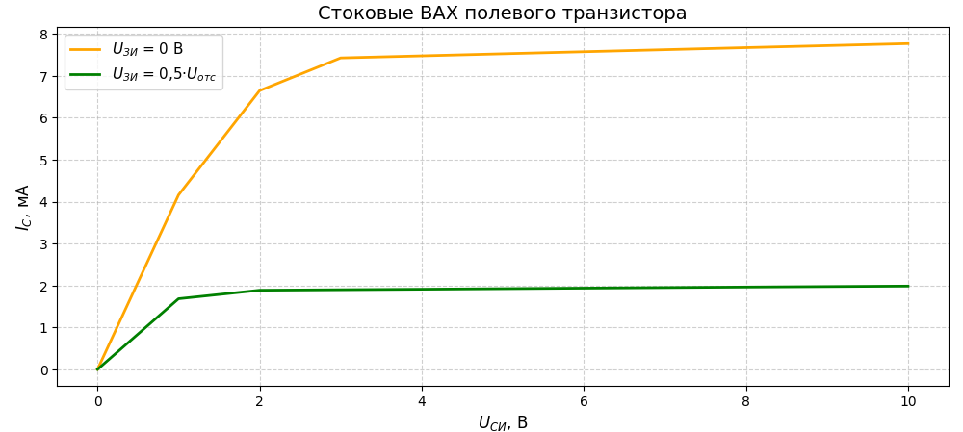
По графику видно, что транзистор начинает работать в режиме насыщения
только при напряжении на стоке больше нескольких вольт — тогда ток
стока перестаёт расти. Самый большой ток получается при самом маленьком
напряжении на затворе.

